12年9月份帮朋友做的一个仿google+的分享新鲜事的web应用
今天用了点时间，抽出一部分共享之

前端：html5+css3+js
后端：php+mysql

功能有：
可编辑div
上传图片、摄像头拍照及人性化裁剪和缩略
添加视频、抓取优酷、酷6视频及截取封面图
上传附件
抓取网页快照
双击输入框获取cookie中的内容草稿
输入框自动过滤html
输入框自适应内容高度
锁定评论锁定消息

使用方法：
- 将doc下的fenxiang.sql导入到数据库
- 修改config.inc.php中的数据库配置信息
3、uploads权限需要可写
4、测试

首页
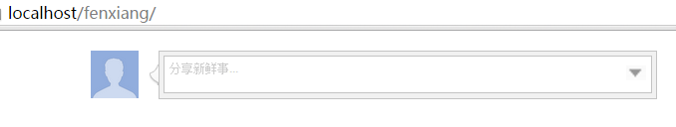
双击输入框工具栏显示从左到右：图片、视频、附件、快照
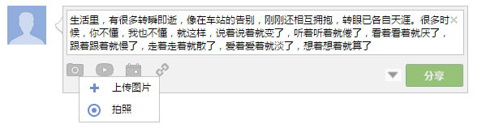

拍照功能，拍完可自己裁剪
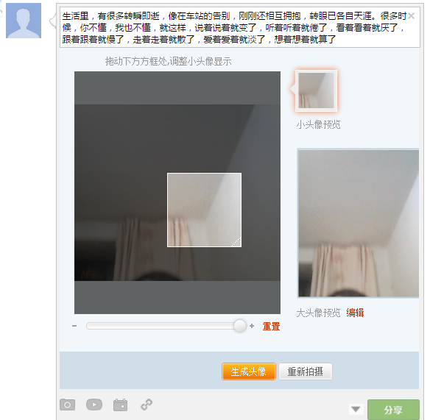
自动生成大小两份，分别保存在uploads/avatar_origin（原图），uploads/avatar_big（大图），uploads/avatar_small（小图）

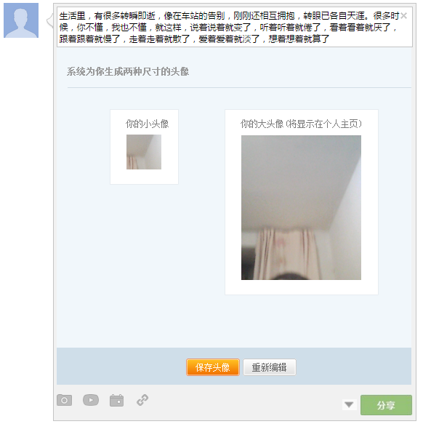

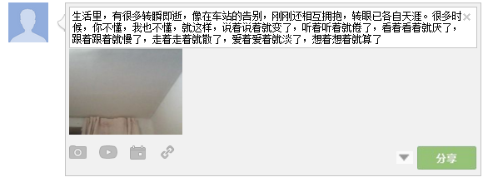
上传视频
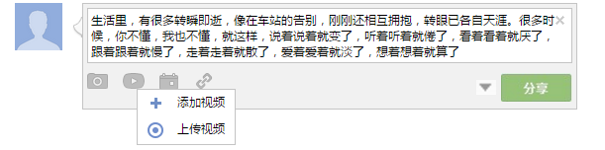
输入优酷、酷6等视频地址点确定会自动截取视频封面图
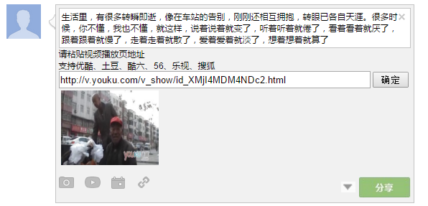
上传附件
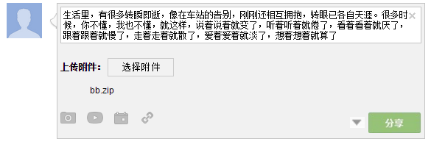
输入网址自动生成快照，保存在uploads/snap
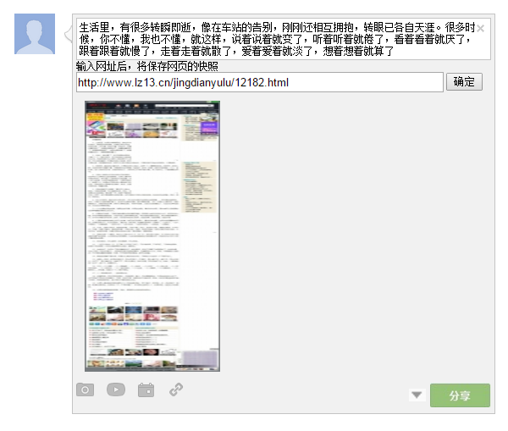
还可以禁止评论、锁定信息
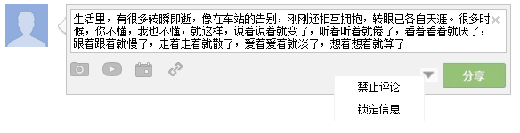
点发布后
